
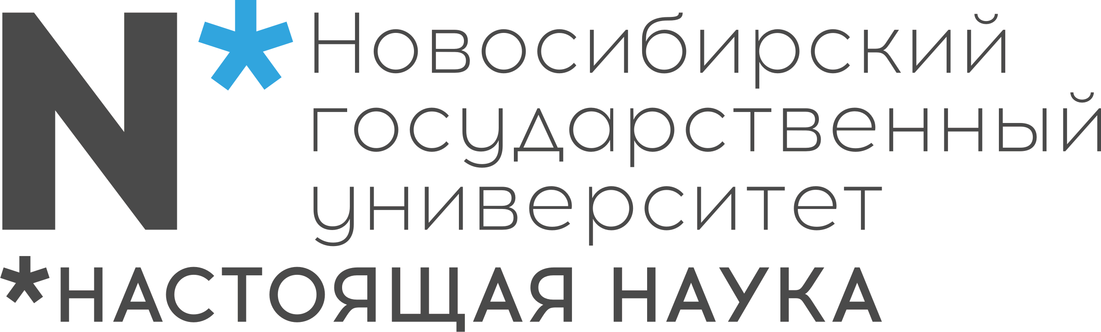
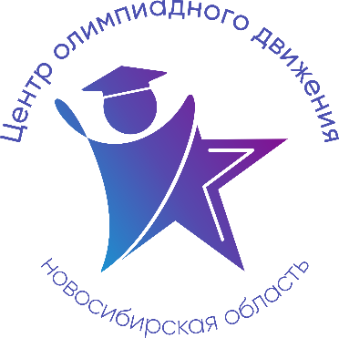

Расписание учебно-тренировочных занятий
для школьников по подготовке
к региональному этапу всероссийской олимпиады школьников
в 2025-2026 учебном году по химии

Для участия в учебно-тренировочных занятиях обучающимся необходимо заполнить форму заявки по ссылке: https://forms.yandex.ru/u/692818fd90fa7bb1e3ad4b70

Заполняя форму, Вы автоматически даете согласие на обработку персональных данных.

Учебно-тренировочные занятия будут проходить в смешанном формате (очно/дистанционно).
Актуальная информация о занятиях, задания и ссылки на видеоконсультации будут публиковаться на платформе ВК по ссылке:
https://vk.me/join/FpkFVoVjSiKMdNZRLu9JAWs2P2DrmMzAaM4=

Очные занятия по подготовке к практическому туру – на базе учебного корпуса СУНЦ НГУ (г. Новосибирск, ул. Пирогова, 4).

Контактное лицо: Федоров Алексей Юрьевич, электронная почта: alexey.fedorov@nsu.ru

Доп. контактная э/п: gev@donso.su
Дата | Время | Тема занятия  9 класс | Ссылка на  онлайн-подключение | Данные преподавателя
12.01.26  (понедельник) | 15:00 – 18:00 | Основные принципы решения олимпиадных задач по общей и неорганической химии (дистанционно) | Чат со всеми материалами по подготовке и ссылками на видеоконсультации:  https://vk.me/join/FpkFVoVjSiKMdNZRLu9JAWs2P2DrmMzAaM4= | Гаркуль  Илья Александрович  кандидат химических наук, старший преподаватель  СУНЦ НГУ
13.01.26  (вторник) | 15:00 – 18:00 | Основные принципы решения олимпиадных задач по общей и неорганической химии (дистанционно) |  | Дудко  Евгений Романович  преподаватель кафедры химии  СУНЦ НГУ
15.01.26  (четверг) | 9:30 – 13:30 | Тренировочная олимпиада  (очно) | очно  (информация об ауд. в чате ВК)
15.01.26  (четверг) | 15:00 – 17:30 | Неорганическая химия  (очно) | очно  (информация об ауд. в чате ВК) | Петроченко  София Александровна  преподаватель кафедры химии  СУНЦ НГУ
16.01.26  (пятница) | 11:00 – 13:30 | Физическая химия  (очно) | очно  (информация об ауд. в чате ВК) | Соловьев  Алексей Игоревич  Педагог дополнительного образования Центра олимпиадной подготовки "Планета – Изумрудный город"
16.01.26  (пятница) | 15:00 – 17:30 | Неорганическая химия  (очно) | очно  (информация об ауд. в чате ВК) | Федоров  Алексей Юрьевич  кандидат химических наук, старший преподаватель кафедры химии  СУНЦ НГУ
17.01.26  (суббота) | 11:00 – 13:30 | Неорганическая химия  (очно) | очно  (информация об ауд. в чате ВК) | Макогон  Ульяна Аркадьевна  преподаватель кафедры химии  СУНЦ НГУ
17.01.26  (суббота) | 15:00 – 19:00 | Практикум  (очно) | очно  (информация об ауд. в чате ВК) | Клейман  Елизавета Евгеньевна  преподаватель кафедры химии  СУНЦ НГУ  Петроченко  София Александровна
18.01.26  (воскресенье) | 15:00 – 17:30 | Неорганическая химия  (очно) | очно  (информация об ауд. в чате ВК) | Петроченко  София Александровна
19.01.26  (понедельник) | 11:00 – 13:30 | Физическая химия  (очно) | очно  (информация об ауд. в чате ВК) | Соловьев  Алексей Игоревич
19.01.26  (понедельник) | 15:00 – 17:30 | Неорганическая химия  (очно) | очно  (информация об ауд. в чате ВК) | Федоров  Алексей Юрьевич
20.01.26  (вторник) | 11:00 – 13:30 | Неорганическая химия  (очно) | очно  (информация об ауд. в чате ВК) | Гаркуль  Илья Александрович

Дата | Время | Тема занятия  10 класс | Ссылка на  онлайн-подключение | Данные преподавателя
12.01.26  (понедельник) | 15:00 – 18:00 | Основные принципы решения олимпиадных задач по общей и неорганической химии (дистанционно) | Чат со всеми материалами по подготовке и ссылками на видеоконсультации:  https://vk.me/join/FpkFVoVjSiKMdNZRLu9JAWs2P2DrmMzAaM4= | Гаркуль  Илья Александрович  кандидат химических наук, старший преподаватель кафедры химии  СУНЦ НГУ
13.01.26  (вторник) | 15:00 – 18:00 | Основные принципы решения олимпиадных задач по общей и неорганической химии (дистанционно) |  | Дудко  Евгений Романович  преподаватель кафедры химии  СУНЦ НГУ
15.01.26  (четверг) | 9:30 – 13:30 | Тренировочная олимпиада  (очно) | очно  (информация об ауд. в чате ВК)
15.01.26  (четверг) | 15:00 – 19:00 | Практикум  (очно) | очно  (информация об ауд. в чате ВК) | Клейман  Елизавета Евгеньевна  преподаватель кафедры химии  СУНЦ НГУ  Макогон  Ульяна Аркадьевна  преподаватель кафедры химии  СУНЦ НГУ
16.01.26  (пятница) | 11:00 – 13:30 | Неорганическая химия  (очно) | очно  (информация об ауд. в чате ВК) | Груздев  Максим Александрович  преподаватель кафедры химии СУНЦ НГУ  Клейман  Елизавета Евгеньевна
16.01.26  (пятница) | 15:00 – 17:30 | Физическая химия  (очно) | очно  (информация об ауд. в чате ВК) | Никифоров  Ярослав Александрович  преподаватель кафедры химии  СУНЦ НГУ
16.01.26  (пятница) | 19:00 – 20:30 | Основные приемы решения олимпиадных задач по физической химии  (дистанционно) | Ссылка на видеоконсультации:  https://vk.me/join/FpkFVoVjSiKMdNZRLu9JAWs2P2DrmMzAaM4= | Урлуков  Артем Сергеевич  преподаватель кафедры химии  СУНЦ НГУ
17.01.26  (суббота) | 11:00 – 13:30 | Органическая химия  (очно) | очно  (информация об ауд. в чате ВК) | Белов  Владимир Владимирович  преподаватель кафедры химии  СУНЦ НГУ
18.01.26  (воскресенье) | 11:00 – 13:30 | Неорганическая химия  (очно) | очно  (информация об ауд. в чате ВК) | Дудко  Евгений Романович  преподаватель кафедры химии  СУНЦ НГУ  Макогон  Ульяна Аркадьевна
18.01.26  (воскресенье) | 15:00 – 17:30 | Физическая химия  (очно) | очно  (информация об ауд. в чате ВК) | Чеботарев  Данил Владимирович  преподаватель кафедры химии  СУНЦ НГУ
19.01.26  (понедельник) | 11:00 – 13:30 | Неорганическая химия  (очно) | очно  (информация об ауд. в чате ВК) | Федоров  Алексей Юрьевич  кандидат химических наук, старший преподаватель кафедры химии  СУНЦ НГУ
19.01.26  (понедельник) | 15:00 – 17:30 | Физическая химия  (очно) | очно  (информация об ауд. в чате ВК) | Чеботарев  Данил Владимирович
19.01.26  (понедельник) | 19:00 – 20:30 | Аналитическая химия в олимпиадах  (дистанционно) | Ссылка на видеоконсультации:  https://vk.me/join/FpkFVoVjSiKMdNZRLu9JAWs2P2DrmMzAaM4= | Дудко  Евгений Романович
20.01.26  (вторник) | 11:00 – 13:30 | Органическая химия  (очно) | очно  (информация об ауд. в чате ВК) | Лякишева  Ирина Вячеславовна  преподаватель кафедры химии  СУНЦ НГУ
20.01.26  (вторник) | 15:00 – 17:30 | Неорганическая химия  (очно) | очно  (информация об ауд. в чате ВК) | Гаркуль  Илья Александрович  Дудко  Евгений Романович

Дата | Время | Тема занятия  11 класс | Ссылка на  онлайн-подключение | Данные преподавателя
12.01.26  (понедельник) | 15:00 – 18:00 | Основные принципы решения олимпиадных задач по общей и неорганической химии (дистанционно) | Чат со всеми материалами по подготовке и ссылками на видеоконсультации:  https://vk.me/join/FpkFVoVjSiKMdNZRLu9JAWs2P2DrmMzAaM4= | Гаркуль  Илья Александрович  кандидат химических наук, старший преподаватель кафедры химии СУНЦ НГУ
13.01.26  (вторник) | 15:00 – 18:00 | Основные принципы решения олимпиадных задач по общей и неорганической химии (дистанционно) |  | Дудко  Евгений Романович  преподаватель кафедры химии СУНЦ НГУ
15.01.26  (четверг) | 9:30 – 13:30 | Тренировочная олимпиада  (очно) | очно  (информация об ауд. в чате ВК)
15.01.26  (четверг) | 15:00 – 17:30 | Физическая химия  (очно) | очно  (информация об ауд. в чате ВК) | Урлуков  Артем Сергеевич  преподаватель кафедры химии СУНЦ НГУ
16.01.26  (пятница) | 11:00 – 13:30 | Неорганическая химия  (очно) | очно  (информация об ауд. в чате ВК) | Груздев  Максим Александрович  преподаватель кафедры химии СУНЦ НГУ  Клейман  Елизавета Евгеньевна  преподаватель кафедры химии СУНЦ НГУ
16.01.26  (пятница) | 15:00 – 17:30 | Органическая химия  (очно) | очно  (информация об ауд. в чате ВК) | Зима  Александра Михайловна  кандидат химических наук, старший преподаватель кафедры химии СУНЦ НГУ
16.01.26  (пятница) | 19:00 – 20:30 | Основные приемы решения олимпиадных задач по физической химии  (дистанционно) | Ссылка на видеоконсультации:  https://vk.me/join/FpkFVoVjSiKMdNZRLu9JAWs2P2DrmMzAaM4= | Урлуков  Артем Сергеевич
17.01.26  (суббота) | 11:00 – 13:30 | Физическая химия  (очно) | очно  (информация об ауд. в чате ВК) | Никифоров  Ярослав Александрович  преподаватель кафедры химии СУНЦ НГУ
18.01.26  (воскресенье) | 11:00 – 13:30 | Неорганическая химия  (очно) | очно  (информация об ауд. в чате ВК) | Дудко  Евгений Романович  Макогон  Ульяна Аркадьевна  преподаватель кафедры химии СУНЦ НГУ
18.01.26  (воскресенье) | 15:00 – 19:00 | Практикум  (очно) | очно  (информация об ауд. в чате ВК) | Дудко  Евгений Романович  Белов  Владимир Владимирович  преподаватель кафедры химии СУНЦ НГУ
19.01.26  (понедельник) | 11:00 – 13:30 | Физическая химия  (очно) | очно  (информация об ауд. в чате ВК) | Урлуков  Артем Сергеевич  п
19.01.26  (понедельник) | 15:00 – 17:30 | Органическая химия  (очно) | очно  (информация об ауд. в чате ВК) | Лякишева  Ирина Вячеславовна  преподаватель кафедры химии СУНЦ НГУ
19.01.26  (понедельник) | 19:00 – 20:30 | Аналитическая химия в олимпиадах  (дистанционно) | Ссылка на видеоконсультации:  https://vk.me/join/FpkFVoVjSiKMdNZRLu9JAWs2P2DrmMzAaM4= | Дудко  Евгений Романович
20.01.26  (вторник) | 11:00 – 13:30 | Органическая химия  (очно) | очно  (информация об ауд. в чате ВК) | Груздев  Максим Александрович  преподаватель кафедры химии СУНЦ НГУ
20.01.26  (вторник) | 15:00 – 17:30 | Неорганическая химия  (очно) | очно  (информация об ауд. в чате ВК) | Гаркуль  Илья Александрович  Дудко  Евгений Романович

